|  |  |  |
| --- | --- | --- |
| **TRƯỜNG THCS GIAO HÀ**  **TỔ KHTN**  ĐỀ THAM KHẢO    (*Đề gồm có 02 trang*) | **ĐỀ KIỂM TRA GIỮA KỲ II NĂM HỌC 2023-2024**  **Môn: TOÁN – Lớp 8 (KNTT)**  Thời gian: 90 phút (không kể thời gian giao đề)     |  | | --- | | **MÃ ĐỀ :....** | |

**PHẦN I. TRẮC NGHIỆM KHÁCH QUAN *(3,0 điểm):***

*Chọn chữ cái đứng trước câu trả lời đúng nhất cho mỗi câu hỏi sau và ghi vào giấy làm bài.*

**Câu 1.** (NB_TN1) Điều kiện xác định của phân thức

|  |  |  |  |  |
| --- | --- | --- | --- | --- |
| A. $x≠-1$. | B. $x≠1$. |  | C. $x≠-1$ và . | D. $x≠-1$ và . |

**Câu 2.** (NB_TN2) Trong các cặp phân thức sau, cặp phân thức nào có mẫu giống nhau?

|  |  |  |  |
| --- | --- | --- | --- |
| A. và ; | B.  và ; | C.  và ; | D. và . |

**Câu 3.** (NB_TN3) Tìm đa thức thích hợp thay cho dấu "?": 

|  |  |  |  |
| --- | --- | --- | --- |
| A. . | B. . | C. . | D. . |

**Câu 4.** (NB_TN4) Kết quả của tổng sau: 

|  |  |  |  |
| --- | --- | --- | --- |
| A. . | B. . | C. . | D. . |

**Câu 5.** (TH_TN5) Kết quả của hiệu sau: 

|  |  |  |  |
| --- | --- | --- | --- |
| A. . | B. . | C. . | D. . |

**Câu 6.** (NB_TN6) Một xưởng may lập kế hoạch may 80 000 bộ quần áo trong x (ngày). Hãy viết phân thức theo biến x biểu thị số bộ quần áo mỗi ngày xưởng may được theo kế hoạch?

|  |  |  |  |
| --- | --- | --- | --- |
| A. . | B. . | C. . | D. . |

**Câu 7.** (NB_TN7) Một ngân hàng huy động vốn với mức lãu suất một năm là x%. Để sau một năm, người gửi lãi a đồng thì người đó phải gửi vào ngân hàng số tiền là

|  |  |  |  |
| --- | --- | --- | --- |
| A. (đồng). | B. (đồng). | C. (đồng). | D. (đồng). |

**Câu 8.** (NB_TN8) Biết rằng mỗi hình dưới đây đồng dạng với một hình khác, hãy tìm các cặp hình **đồng dạng** đó.

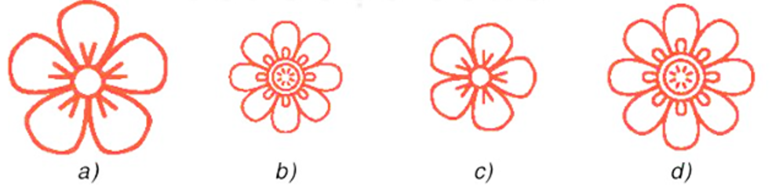

A. Cặp hình đồng dạng: a và b. B. Cặp hình đồng dạng: c và d.

C. Cặp hình đồng dạng: a và c, b và d. D. Cặp hình đồng dạng: a và d, b và c.

**Câu 9.** (NB_TN9) Trong các cặp hình đồng dạng dưới đây, cặp hình nào là **đồng dạng phối cảnh.**

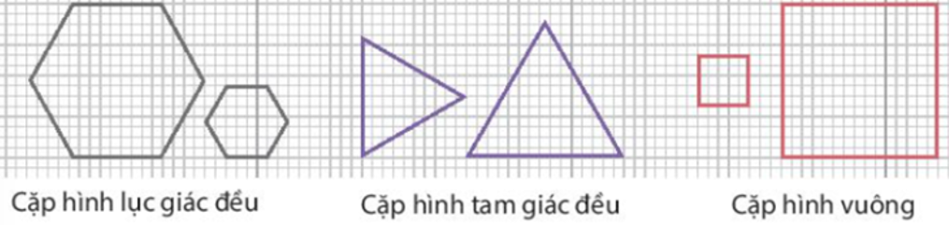

A. Cặp hình lục giác đều và cặp hình vuông.

B. Cặp hình lục giác đều và cặp hình tam giác đều.

C. Cặp hình hình vuông và cặp hình tam giác đều.

D. Cặp hình tam giác đều.

**Câu 10.** (NB_TN10) Cho ABC là tam giác không cân. Biết  ΔA′B′C′  ΔABC. Khẳng định nào sau đây là đúng?

A.  ΔB′A′C′  ΔBCA  B.  ΔB′C′A′  ΔBAC

C. ΔA′C′B′  ΔABC    D.  ΔA′C′B′  ΔACB

**Câu 11.** (NB_TN11) Trong các bộ ba số đo dưới đây, đâu là số đo ba cạnh của một tam giác vuông?

A. 3 m; 5 m; 6 m B. 6 m; 8 m; 10 m

C. 1 cm; 0,5 cm; 1,25 cm D. 9 m; 16 m; 25 m.

**Câu 12**. (NB_TN12) Cho tam giác ABC vuông tại A (AB ≠ AC) và tam giác DEF vuông tại D (DE ≠ DF). Điều nào dưới đây **không** suy ra  ΔABC  ΔDEF ?

|  |  |  |  |
| --- | --- | --- | --- |
| A. . | B. . | C.  . | D.  . |

**PHẦN II. TỰ LUẬN *(7,0 điểm)***

**Bài 1**. (***2,25 điểm***) Thực hiện các phép tính sau:

a) ; b)  c) 

**Bài 2**. (0***,5 điểm***) Cho phân thức  (với ).

Chứng minh rằng P có giá trị không phụ thuộc vào , y.

**Bài 3**. (***1,25 điểm***) Một xe ô tô đi từ Hà Nội đến Vinh với vận tốc 60km/h và dự kiến sẽ đến Vinh sau 5 giờ chạy. Tuy nhiên, sau  giờ chạy với vận tốc 60km/h, xe dừng nghỉ 20 phút. Sau khi dừng nghỉ, để đến Vinh đúng thời gian dự kiến, xe phải tăng vận tốc so với chặng đầu.

a) Tính độ dài quãng đường Hà Nội – Vinh.

b) Tính độ dài quãng đường còn lại sau khi dừng nghỉ.

**Bài 4**. (3***,0 điểm***) Cho tam giác ABC có đường cao AH. Biết AH = 12cm, CH = 9cm, BH = 16cm. Lấy M, N lần lượt là trung điểm của AH, BH.

|  |  |
| --- | --- |
| a) Chứng minh rằng ABC là tam giác vuông tại A.  b) Chứng minh rằng MN ⊥ AC và CM ⊥ AN.  c) Tính diện tích tam giác AMN. |  |

**--------------------------HẾT--------------------------**

**========**